Федеральное агентство связи

Федеральное государственное бюджетное образовательное учреждение высшего образования «Сибирский государственный университет телекоммуникаций и информатики»

(СибГУТИ)

**Кафедра вычислительных систем**

**Электротехника, электроника и схемотехника**

(часть 1 Электротехника)

*Лабораторная работа №5*

*″Исследование биполярного транзистора″*

*Бригада №4*

Выполнили: Студенты 2-го курса группы ИП-011

Ерохин Виталий

Лучинина Александра

г. Новосибирск, 2021

Лабораторная работа №5

# Исследование биполярного транзистора

# Цель работы

С помощью лабораторного стенда LESO3 ознакомиться с принципом действия биполярного транзистора (БТ). Изучить его вольтамперные характеристики в схемах включения с общей базой (ОБ) и общим эмиттером (ОЭ). Изучить особенности работы простейшего усилителя на биполярном транзисторе.

1. **Задания к работе**

**2.1 Исследование входных характеристик биполярного транзистора в схеме с общей базой**

2.1.1 Собрать схему исследования входных характеристик БТ. На рисунке 1 приведена схема исследования для n-p-n транзистора. В дальнейшей работе предполагается, что исследуется n-p-n транзистор. При исследовании p-n-p транзистора следует изменить полярности источников напряжения и знак предела шкалы графопостроителя.

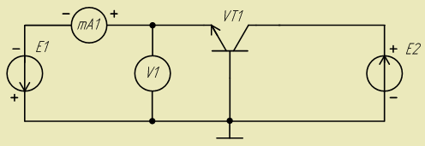

Рис.1 – Схема исследования входных характеристик БТ в схеме с ОБ.

2.1.2 Установили соответствующие диапазоны на осях графопостроителя и на источниках.

2.1.3 Снять две входные характеристики Iэ = f (Uэб) , для Uкб = 0 и Uкб = 5 В. Для этого с помощью источника **E2** установить фиксированное напряжение **V2**. Далее плавно поворачивать ручку управления источника **E1** против часовой стрелки до тех пор, пока ток эмиттера (**mA1**) не достигнет 10 мА.

2.1.4 Сохранили результат.

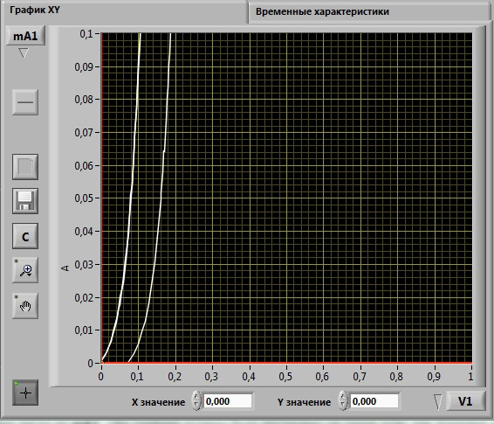

Рис.2 – Входные характеристики БТ в схеме с ОБ.

**2.2 Исследование выходных характеристик биполярного транзистора в схеме с общей базой**

2.2.1 Собрать схему исследования выходных характеристик в схеме с ОБ (рисунок 3).

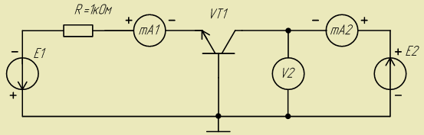

Рис.3 – Схема исследования выходных характеристик БТ в схеме с ОБ.

2.2.2 Установили соответствующие диапазоны на осях графопостроителя и на источниках.

2.2.3 Снимите 5 выходных характеристик в схеме с ОБ Iк = f (Uкб) при фиксированных тока Iэ, равных 0, 2, 4, 6, 8 мА.

2.2.4 Сохранить результат.

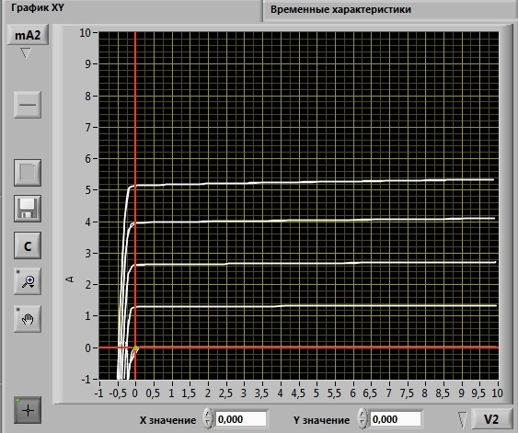

Рис.4 – Выходные характеристики БТ в схеме с ОБ.

**2.3 Исследование входных характеристики биполярного транзистора в схеме с общим эмиттером**

2.3.1 Соберите схему исследования входных характеристик БТ в схеме с ОЭ (рисунок 5).

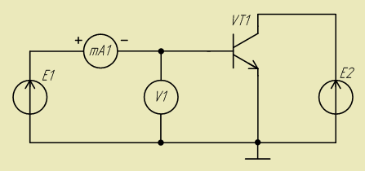

Рис.5 – Схема исследования входной характеристики БТ в схеме с ОЭ.

2.3. Установили соответствующие диапазоны на осях графопостроителя и на источниках.

Переключили шунт амперметра для измерения малых токов, для этого следует нажать кнопку , на кнопке появится надпись "мкА".

2.3.3 Снимите две входные характеристики Iб = f (Uбэ) при Uкэ = 0 В и Uкэ = +5 В. Для этого следует поворачивать ручку регулирования источника E1 до тех пор, пока ток мА1 не достигнет 100 мкА, контроль можно вести по mA1. Оба графика должны быть построены на одних осях.

Сохранили графики.



Рис.6 – Входные характеристики БТ в схеме с ОЭ.

2.4 Исследование выходных характеристик биполярного транзистора в схеме с общим эмиттером

2.4.1 Соберите схему для исследования выходных характеристик в схеме с ОЭ (Рисунок 7)

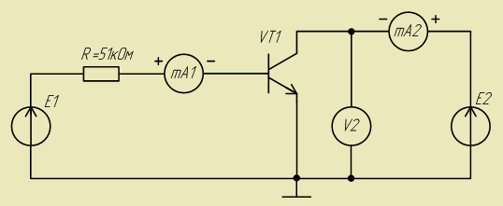

Рис.7 – Схема исследования выходных характеристик БТ в схеме с ОЭ.

2.4.2 Установили соответствующие диапазоны на осях графопостроителя и на источниках.

2.4.3 Снимите семейство выходных характеристик в схеме с ОЭ и Iк = f (Uкэ) для различных фиксированных токов базы. Предварительно определите экспериментально максимальный ток базы Iб max при котором ток выходной характеристики не выходит за пределы 10 мА. Ток базы задается источником E1 и контролируется по mA1. Устанавливая фиксированные значения тока базы в диапазоне 0 .. Iб max, с равным шагом получите десять выходных характеристик. Выходная характеристика получается путем регулирования E2 от 0 до 10 В.  
Сохраните полученные графики.

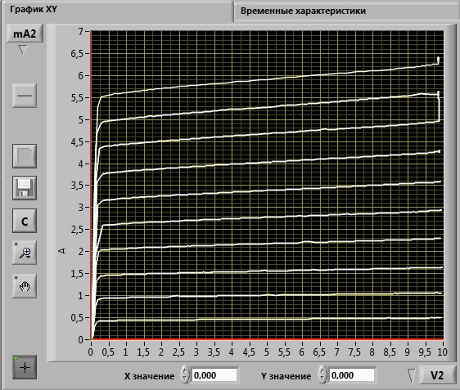

Рис.8 – Выходные характеристики БТ в схеме с ОЭ.

**2.5 Исследование передаточной характеристики биполярного транзистора в схеме с общим эмиттером**

2.5.1 Собрали схему, показанную на рисунке 7. Установили соответствующие диапазоны на осях графопостроителя и на источниках. При необходимости переключим шунт mA1.

2.5.2 Сняли передаточную характеристику Iк = f(Iб), при Uкэ = 5 В.  
Сохранили графики.

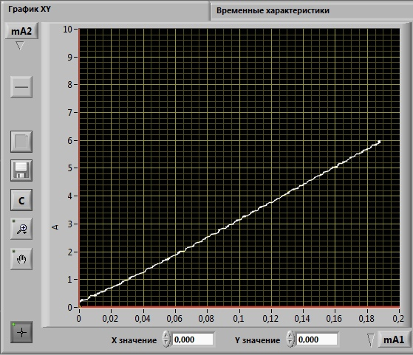

Рис.9 – Передаточная характеристика БТ в схеме с ОЭ.

**2.6 Исследование усилителя на биполярном транзисторе в схеме с общим эмиттером**

2.6.1 Собрали схему, показанную на рисунке 10.

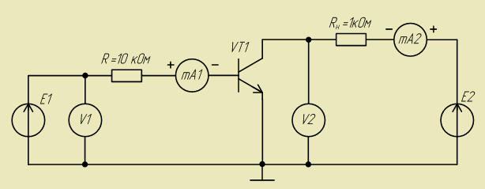

Рис.10 – Схема исследования усилителя на БТ.

2.6.2 Переведем графопостроитель в режим временных характеристик.

2.6.3 Установили соответствующие диапазоны на осях графопостроителя и на источниках.

2.6.3 Установили напряжение источника питания усилителя E2 = 10 В.

2.6.4 Регулируя источник **E1** (амплитуду и постоянную составляющую) нужно подобрать такие параметры синусоидального входного сигнала, чтобы на выходе был неискаженный синусоидальный сигнал с амплитудой близкой к 5 В.  
Сохраните полученные графики.

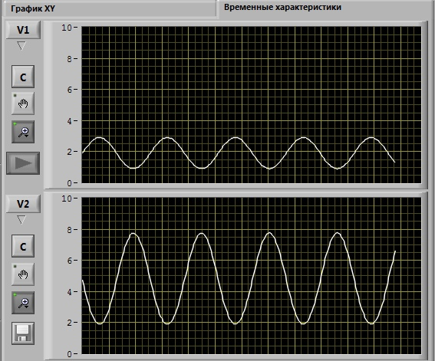

Рис.11 – Сигнал на входе и выходе усилителя.

2.6.5 Не изменяя параметров входного сигнала установите на вертикальной оси нижнего экрана графопостроителя mA1, получите осциллограмму входного тока усилителя.  
Сохраните осциллограммы.

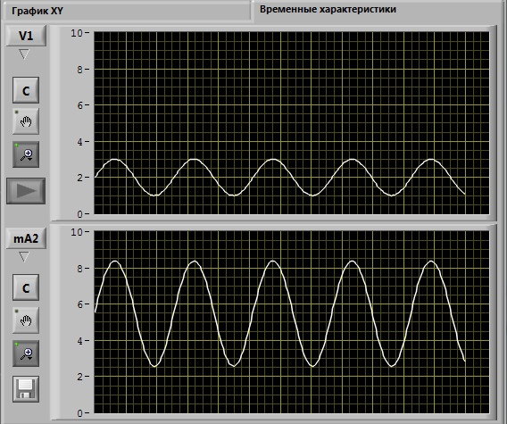

Рис.12 – Осциллограмма входного тока усилителя.

2.6.6 Выберем по вертикальной оси нижнего экрана графопостроителя mA2, получите осциллограмму выходного тока усилителя.

Сохраните осциллограммы.



Рис.13 – Осциллограмма выходного тока усилителя.

2.6.7. Выберите по вертикальной оси нижнего экрана графопостроителя mA2, диапазон 0..+10 мА. Изменяя постоянную составляющую входного сигнала, анализируя искажения синусоиды по осциллограмме выходного сигнала установите режим работы транзистора вблизи отсечки и вблизи насыщения. Установите рабочую точку транзистора посередине рабочего участка подайте на вход усилителя такой сигнал, что бы были видны ограничения сигнала на выходе снизу и сверху. Для каждого случая сохранить полученные графики.

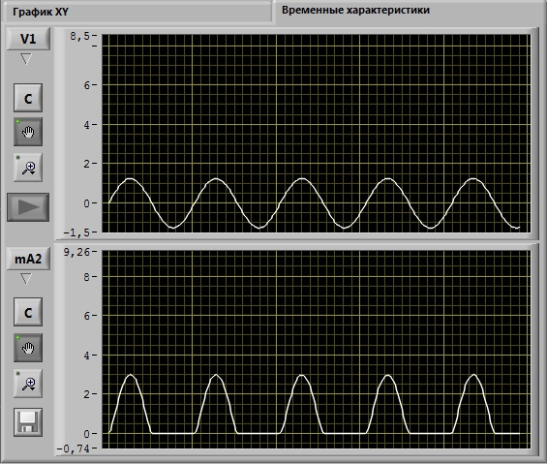

Рис.14 – Осциллограмма выходного тока усилителя при искажениях снизу.

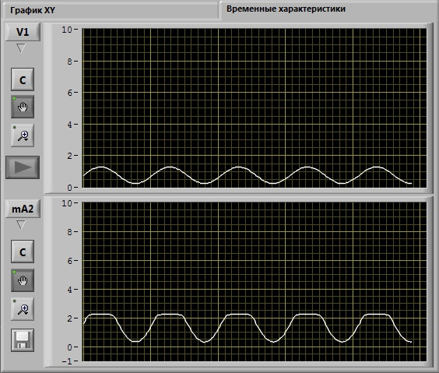

Рис.15 – Осциллограмма выходного тока усилителя при искажениях сверху.

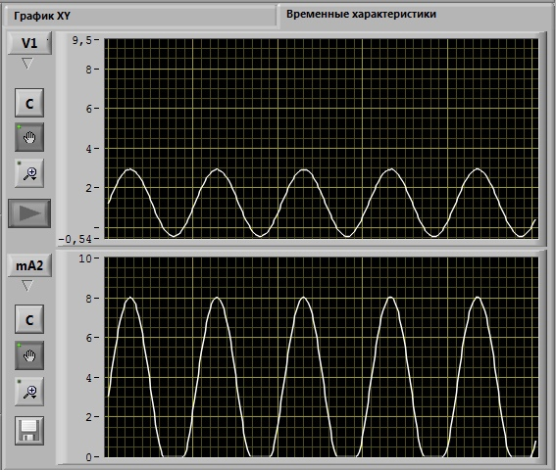

Рис.16 – Осциллограмма выходного тока усилителя при искажениях сверху и снизу.